实验报告
学 号 | 18020031107 |  | 姓 名 | 余泽芃 | 专业班级 |  | 18计算机
课程名称 | 机器学习 |  |  |  | 学期 |  | 2021年春季学期
任课教师 |  |  | 完成日期 |  |  | 上机课时间
实验名称 |  | 基于信息增益率的决策树模型
一、实验目的
1. 理解基于信息增益率的决策树模型
2. 使用决策树分析隐形眼镜数据集

- 实验内容：
分类决策树模型是一种描述对实例进行分类的树形结构。决策树由结点和有向边组成。结点有两种类型：内部结点和叶结点。内部结点表示一个特征或属性，叶结点表示一个类。
用决策树对需要测试的实例进行分类：从根节点开始，对实例的某一特征进行测试，根据测试结果，将实例分配到其子结点；这时，每一个子结点对应着该特征的一个取值。如此递归地对实例进行测试并分配，直至达到叶结点。最后将实例分配到叶结点的类中。

- 实验原理：
1、收集数据（lenses_data.txt）
2、对资料进行处理，使其能够被系统可理解
3、分析数据（计算给定数据集的香农熵(经验熵)；按照给定特征划分数据集；选择最好的数据集划分方式）
4、训练算法（创建决策树）
5：绘制决策树（使用文本注解绘制树节点；获取叶节点的数目和树层数；绘制决策函数）

四、实验结果：

- 心得体会
通过这次实验我学习了如何使用分类决策树模型来处理数据。

- 关键代码展示
计算香农积

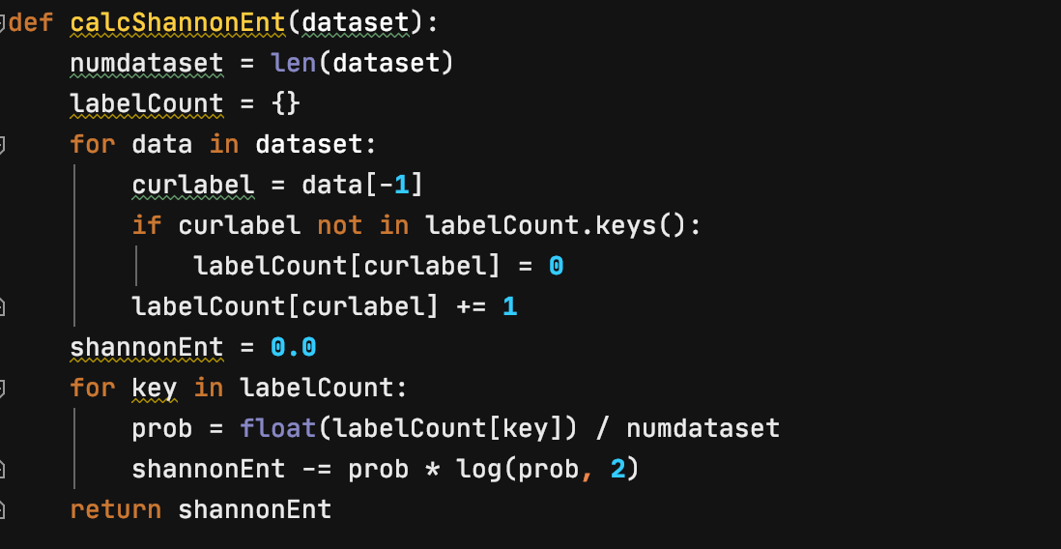

划分数据集
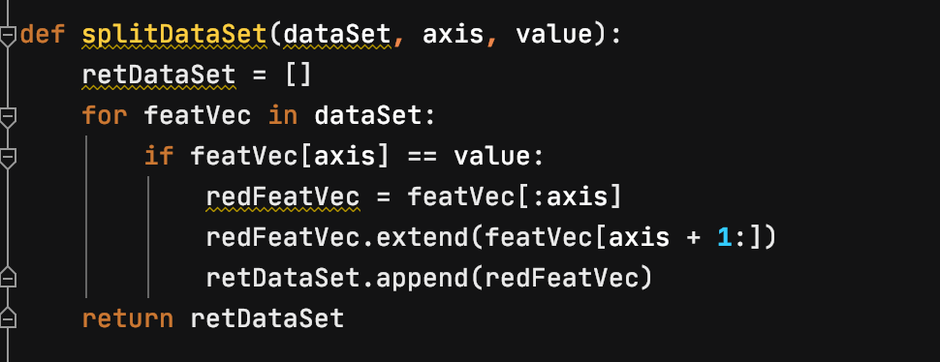

创建树
